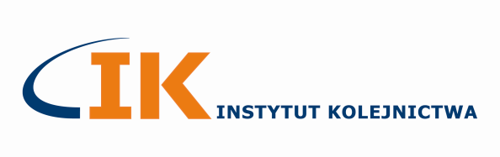

FORMULARZ ZGŁOSZENIA

Seminarium

Warszawa,14 stycznia 2020 r.
godz. 11:00

. FRMCS – przyszły system kolejowej radiokomunikacji ruchomej

………………………………………………………………………………….
pieczęć firmowa lub pełna nazwa oraz adres firmy

Zgłaszam uczestnictwo Pani/Pana:

- …………………………………………………..................e-mail: ....................................................
- ……...………………………………………………………e-mail: …………....…………..……………
- …………………………………………………………...…e-mail: …………….……………………….

Seminarium jest bezpłatne.

REJESTRACJA: Prosimy o przesłanie wypełnionej karty zgłoszenia do dnia 9 stycznia 2020 r.(wraz z ze zgodą na przetwarzanie danych osobowych) na adres: jcybulska-drachal@ikolej.pl .

………………………….. ……….………………………
miejscowość, data pieczątka i podpis zwierzchnika

Kontakt: Jolanta Cybulska-Drachal (Instytut Kolejnictwa), tel. 22 47 31 500, e-mail: jcybulska-drachal@ikolej.pl

OŚWIADCZENIE UCZESTNIKA SEMINARIUM

Dokonując zgłoszenia udziału w seminarium, wyrażam zgodę na przetwarzanie moich danych osobowych, podanych w karcie zgłoszenia, zgodnie z Rozporządzeniem Parlamentu Europejskiego
i Rady (UE) 2016/679 z dnia 27 kwietnia 2016 r. w sprawie ochrony osób fizycznych w związku
z przetwarzaniem danych osobowych i w sprawie swobodnego przepływu takich danych oraz uchylenia dyrektywy 95/46/WE (ogólne rozporządzenie o ochronie danych), (Dz. U. UE L z 4 maja 2016 r. nr 119), w celu organizacji i przeprowadzenia Seminarium „FRMCS - przyszły system kolejowej radiokomunikacji ruchomej”.

Oświadczam, że zapoznałam/em się z klauzulą informacyjną „Informacja o przetwarzaniu danych osobowych” zamieszczoną na stronie http://www.ikolej.pl/fileadmin/user_upload/Seminaria_IK/Seminarium_Konferencja_-_INFORMACJA_O_PRZETWARZANIU_DANYCH_OSOBOWYCH.pdf dotyczącą przetwarzania danych osobowych przez Instytut Kolejnictwa w Warszawie

....................................................................................
(Data i czytelny podpis uczestnika Seminarium)

